**AKREDITASI FASYANKES**

**DALAM MANAJEMEN RISIKO UNIT RMIK**

Disusun untuk memenuhi tugas Mata Kuliah Akreditasi dan Manajemen Risiko



**Disusun oleh:**

1. Meysila Febiana Putri (G41240026)
2. Alfiatul Rofi'ah (G41240042)
3. Dibsha Silvia Rinjani (G41240133)
4. Aulia Naimatul Kamilah (G41240482)

**Dosen Pengampu:**

Veronika Vestine, S. ST., M. Kes.

**PROGRAM STUDI MANAJEMEN INFORMASI KESEHATAN**

**JURUSAN KESEHATAN**

**POLITEKNIK NEGERI JEMBER**

**2025**

**ANALISIS KASUS**

**Kasus 2 : Diagnosis tidak konsisten. Pasien dirujuk ke rumah sakit (RS). Surat rujukan tidak mencantumkan riwayat alergi obat pasien yang sensitif. Pasien mengalami reaksi anafilaksis di RS rujukan.**

1. **Analisis Penyebab**

Untuk mengetahui penyebab masalah dari kasus "Diagnosis tidak konsisten. Pasien dirujuk ke rumah sakit (RS). Surat rujukan tidak mencantumkan riwayat alergi obat pasien yang sensitif. Pasien mengalami reaksi anafilaksis di RS rujukan"**,** kami menggunakan pendekatan pergeseran paradigma akreditasi rumah sakit yang saat ini menitikberatkan pada dua aspek utama, yaitu sistem dan budaya. Pendekatan ini membantu mengidentifikasi akar penyebab masalah tidak hanya dari sisi prosedur dan kebijakan (sistem), tetapi juga dari perilaku, nilai, dan kebiasaan tenaga kesehatan (budaya).

1. **Sistem**

Dari aspek sistem, kasus ini menunjukkan adanya kelemahan dalam penerapan prosedur dan pengelolaan data pasien. Beberapa penyebab yang diidentifikasi antara lain:

* Kolom “Riwayat Alergi Obat / Reaksi” pada formulir rujukan belum diisi dengan lengkap oleh petugas, karena kurangnya ketelitian dan kesadaran dalam mencatat data penting pasien sebelum dirujuk ke rumah sakit.
* Standar Operasional Prosedur (SOP) pengisian dan verifikasi formulir rujukan belum diterapkan secara optimal, serta belum ada sosialisasi intensif kepada tenaga kesehatan mengenai pembaruan SOP tersebut, sehingga masih banyak petugas yang belum memahami pentingnya kelengkapan data klinis pasien dalam proses rujukan.

1. **Budaya**

Dari aspek budaya keselamatan pasien, terlihat bahwa nilai dan perilaku kerja yang berorientasi pada keamanan pasien belum tertanam secara kuat dalam praktik sehari-hari. Hal ini dapat dilihat dari:

* Tidak dilakukan verifikasi ulang riwayat alergi obat oleh petugas di rumah sakit rujukan, sehingga informasi alergi pasien tidak terkonfirmasi dengan benar dan berisiko menimbulkan kesalahan pemberian obat.

1. **Kaitan dengan butir regulasi Akreditasi Rumah Sakit**

Dalam akreditasi rumah sakit, setiap insiden keselamatan pasien harus dianalisis dan dikaitkan dengan standar regulasi yang berlaku untuk memastikan bahwa akar penyebab dapat diatasi melalui penerapan sistem mutu dan budaya keselamatan pasien yang sesuai. Berdasarkan kasus pasien yang mengalami reaksi anafilaksis akibat tidak tercantumnya riwayat alergi obat pada surat rujukan, maka kasus ini memiliki keterkaitan langsung dengan beberapa butir regulasi dalam KMK Nomor HK.01.07/MENKES/1596/2024 tentang Standar Akreditasi Rumah Sakit.

1. **Sistem**

Pada aspek sistem, regulasi menekankan pentingnya pencatatan dan pelaporan data klinis pasien secara lengkap dan akurat, termasuk riwayat alergi obat.

* Berdasarkan KMK NOMOR HK.01.07/MENKES/1596/2024 (Maksud dan Tujuan Prognas 6.1) menyebut bahwa “Pencatatan dan pemantauan keberhasilan dan/atau kegagalan terapi, potensial dan aktual jika terjadi reaksi yang tidak dikehendaki, interaksi antimikroba dengan obat lain, dengan makanan, dengan pemeriksaan laboratorium, dan reaksi alergi”.

1. **Budaya**

Selain faktor sistem, kasus ini juga berkaitan erat dengan budaya organisasi rumah sakit yang tercermin dalam penerapan prinsip keselamatan pasien dan komunikasi antar tenaga kesehatan.

* Berdasarkan KMK NOMOR HK.01.07/MENKES/1596/2024 (Standar PMKP 1) menyebutkan bahwa peningkatan mutu dan keselamatan pasien merupakan proses berkelanjutan, termasuk budaya kerja yang mengedepankan keamanan pasien. Sebagai contoh, bagian PMKP (Peningkatan Mutu & Keselamatan Pasien) menyebut bahwa rumah sakit harus mempunyai Komite/Tim Penyelenggara Mutu yang kompeten untuk mengelola kegiatan mutu & keselamatan pasien.
* Berdasarkan KMK NOMOR HK.01.07/MENKES/1596/2024 (MRMIK) menyebut bahwa “pelaksanaan asuhan pasien sangat bergantung pada komunikasi dan informasi. Komunikasi dilakukan antara rumah sakit dengan pasien dan keluarga, antar Professional Pemberi Asuhan (PPA), serta komunitas di wilayah rumah sakit. Kegagalan komunikasi adalah salah satu akar masalah pada insiden keselamatan pasien”.

1. **Solusi berdasarkan jurnal**

Untuk mencegah terulangnya kejadian serupa dan memastikan peningkatan mutu pelayanan kesehatan, maka perlu diterapkan solusi yang mengacu pada hasil temuan berbagai jurnal dan penelitian ilmiah terkait kasus "Diagnosis tidak konsisten. Pasien dirujuk ke rumah sakit (RS). Surat rujukan tidak mencantumkan riwayat alergi obat pasien yang sensitif. Pasien mengalami reaksi anafilaksis di RS rujukan ". Solusi dibedakan menjadi dua aspek utama, diantaranya sebagai berikut :

1. **Sistem**

Berdasarkan jurnal “Penambahan Isi Formulir Rekam Medis Gawat Darurat di Puskesmas Kare Kabupaten Madiun”, dijelaskan bahwa penambahan kolom riwayat alergi pada formulir rekam medis sangat penting untuk memberikan informasi kepada tenaga kesehatan apabila pasien memiliki alergi terhadap obat tertentu. Tujuannya adalah agar pasien dapat memperoleh penanganan yang tepat dan terhindar dari risiko efek samping obat. Oleh karena itu, solusi yang dapat diterapkan pada kasus ini adalah:

* Kolom “Riwayat Alergi Obat / Reaksi” pada formulir rujukan (antar-rumah sakit), perlu diberikan keterangan atau penegasan bahwa kolom tersebut wajib diisi.

Selain itu, berdasarkan jurnal lain yang berjudul “Analisis Ketidaklengkapan Pengisian Formulir Catatan Keperawatan dan Kebidanan Rawat Jalan di Puskesmas Banyupuh Situbondo”, diketahui bahwa ketidaklengkapan pengisian formulir sering terjadi karena belum adanya pedoman yang jelas serta kurangnya sosialisasi mengenai standar pengisian. Sehingga solusi tambahan untuk kasus ini adalah:

* Perbaikan Standar Operasional Prosedur (SOP) tentang pengisian dan verifikasi formulir rujukan pasien, dengan penambahan poin mengenai kelengkapan data klinis penting seperti riwayat alergi obat dan reaksi yang dialami pasien. Selain itu, perlu dilakukan sosialisasi intensif kepada dokter, perawat, dan petugas rujukan terkait SOP yang telah diperbarui, agar seluruh tenaga kesehatan memahami dan menerapkan prosedur baru tersebut secara konsisten dalam setiap proses rujukan pasien.

1. **Budaya**

Berdasarkan jurnal “Perlindungan Konsumen bagi Pasien yang Alergi Antibiotik terhadap Kesalahan Pemberian Resep Obat oleh Dokter di Puskesmas”, dijelaskan bahwa perlindungan terhadap pasien yang memiliki alergi obat merupakan bagian penting dari penerapan budaya keselamatan pasien dan etika pelayanan kesehatan. Tenaga medis memiliki tanggung jawab hukum dan moral untuk memastikan bahwa setiap pasien memperoleh pelayanan yang aman dan sesuai dengan kondisi klinisnya, termasuk dalam hal alergi obat. Oleh karena itu, solusi yang dapat diterapkan pada kasus ini adalah

* Pastikan bahwa ketika pasien datang ke rumah sakit rujukan, dilakukan verifikasi ulang dengan menanyakan, *“Apakah Anda memiliki alergi obat? Jika ya, sebutkan obatnya, kapan terjadi, dan bagaimana reaksinya.”* Petugas juga harus lebih teliti dan berhati-hati serta mengikuti prosedur pelayanan yang benar sebelum memberikan resep atau obat kepada pasien, agar tidak menimbulkan kerugian bagi pasien sebagai konsumen. Karena kepuasan pasien tetap menjadi tolok ukur utama keberhasilan pelayanan kesehatan.

Butir Standar Akreditasi RS (KMK 1596/2024)

**Sistem**

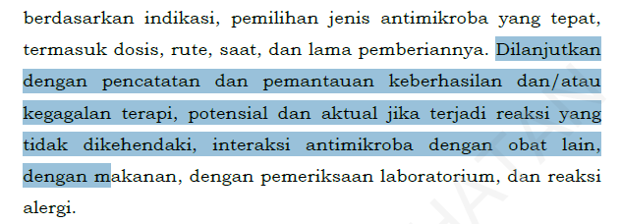

**Budaya**

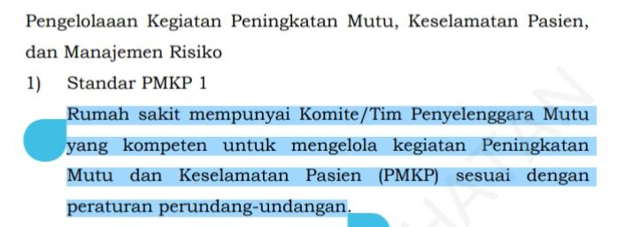

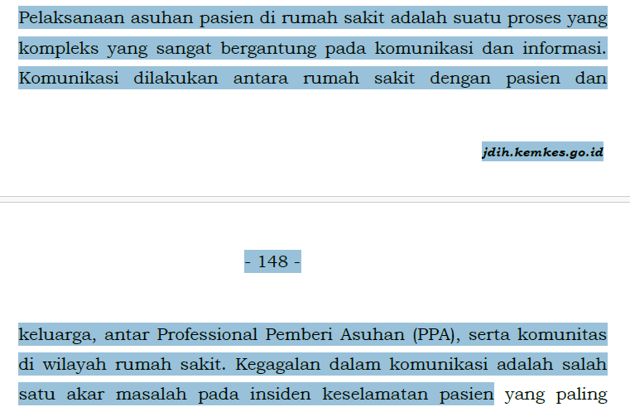

**DAFTAR PUSTAKA**

Ally, M. E. (2023). *Analisis ketidaklengkapan pengisian formulir catatan keperawatan dan kebidanan rawat jalan di Puskesmas Banyupuh Situbondo* (Skripsi, Politeknik Negeri Jember). SIPORA Politeknik Negeri Jember.

<https://sipora.polije.ac.id/28695/3/3.%20G41192130%20Maria%20Emilia%20Ally%20-%20Full%20Test.pdf>

Fajarwati, I. T., Rumpiati, & Sureni, I. (2018). *Penambahan isi formulir rekam medis gawat darurat di Puskesmas Kare Kabupaten Madiun.*

Kementerian Kesehatan Republik Indonesia. (2008). *Peraturan Menteri Kesehatan Republik Indonesia No. 269/Menkes/Per/III/2008 tentang Rekam Medis.*

Kementerian Kesehatan Republik Indonesia. (2024). *Keputusan Menteri Kesehatan Republik Indonesia Nomor HK.01.07/MENKES/1596/2024 tentang Standar Akreditasi Rumah Sakit.*

Rilanti, B. U. (2020). *Perlindungan konsumen bagi pasien yang alergi antibiotik terhadap kesalahan pemberian resep obat oleh dokter di Puskesmas Lirik* [Skripsi, Universitas Islam Negeri Sultan Syarif Kasim Riau]. UIN Sultan Syarif Kasim Riau Repository. <https://repository.uin-suska.ac.id/28364/2/BELLA%20UTAMI%20RILANTI.pdf>

Shamila, K. A. R. (2023). *Analisis faktor penyebab ketidaklengkapan pengisian rekam medis rawat jalan di Puskesmas Seririt II* (Skripsi, Politeknik Negeri Jember). SIPORA Politeknik Negeri Jember.

<https://sipora.polije.ac.id/28946/4/Skripsi_Kavin%20Akmaliah%20Rizky%20Shamila_MIK%202019.pdf>